Was sind sie von Beruf?
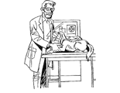A | B | C | D
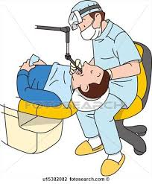E | F | G | H
I | 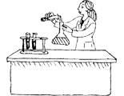J | K | L
M | N | 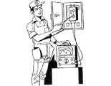O | 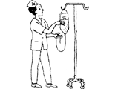P

Er malt Bilder auf Papier und Leinweind. |  | der Maler  die Malerin
Sie bringt und serviert das Essen im Restaurant. |  | der Kellner  die Kellnerin
Er arbeitet mit Computern. |  | der Programmierer  die Programmiererin
Er arbeitet mit Katzen und Hunden. |  | der Tierarzt  die Tierärztin
Sie kocht das Essen in der Mensa oder im Restaurant. |  | der Koch  die Köchin
Er bringt die Post. |  | der Briefträger, der Postbote  die Briefträgerin, die Postbotin
Sie putzt die Räume. |  | die Putzfrau
Sie hilft den Patienten, aber sie ist keine Ärztin. |  | die Krankenschwester  die Krankenpflegerin  der Krankenpfleger
Sie repariert das Auto, wenn es kaputt ist. |  | die Automechanikerin  der Automechaniker
Er arbeitet mit Strom, kontrolliert die Elektroleitung. |  | der Elektriker  die Elektrikerin
Er spielt ein Musikinstrument, macht Musik. |  | der Musiker  die Musikerin
Sie arbeitet mit Chemikalien im Labor. |  | der Chemiker  die Chemikerin
Sie hat eine gute Kamera und fotografiert. |  | die Fotografin  der Fotograf
Er hilft den Patienten mit Zahnschmerzen. |  | der Zahnarzt  die Zahnärztin
Er hilft, wenn es Feuer gibt. |  | der Feuerwehrmann  die Feuerwehrfrau
Sie züchtet Blumen. |  | die Gärtnerin  der Gärtner
Q | R |  | S |  T
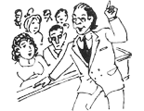U | V |  | W |  X
 Y | 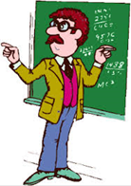 Z |  | a |   b
c | d |  | e |   f

Er schneidet die Haare im Friseursalon. | der Friseur, der Frisör  die Friseurin, der Friseurin
Er singt und gibt Konzerte. | der Sänger,  die Sängerin
Er züchtet Tiere und Pflanzen, produziert Lebensmittel. | der Bauer  die Bäuerin
Sie schreibt Briefe für ihren Chef im Büro. | die Sekretärin  der Sekretär
Er repräsentiert Kriminelle vor dem Gericht. | der Anwalt  die Anwältin
Er unterrichtet in einer Schule. | der Lehrer  die Lehrerin
Er hilft den Patienten, wenn sie krank sind. | der Arzt  die Ärztin
Sie erzieht kleine Kinder im Kindergarten. | die Erzieherin  der Erzieher
Sie verkauft in einem Geschäft. | die Verkäuferin  der Verkäufer
Sie schreibt Artikel für eine Zeitung. | die Journalistin  der Journalist
Mit viel Talent, Motivation und Disziplin erzielt er die besten Resultate. | der Sportler  die Sportlerin
Er bäckt Brot. | der Bäcker  die Bäckerin
Sie hilft Passagieren im Flugzeug. | die Stewardess  der Steward
Er spielt eine Rolle im Theater oder im Film | der Schauspieler  die Schauspielerin
Sie findet und leiht Bücher aus. | die Bibliothekarin  der Bibliothekar
Er fährt Linien- und Reisebusse. | der Busfahrer  die Busfahrerin

